赛博猎影战队 WriteUp

排名
赛博猎影战队：第183名

[排行榜截图]
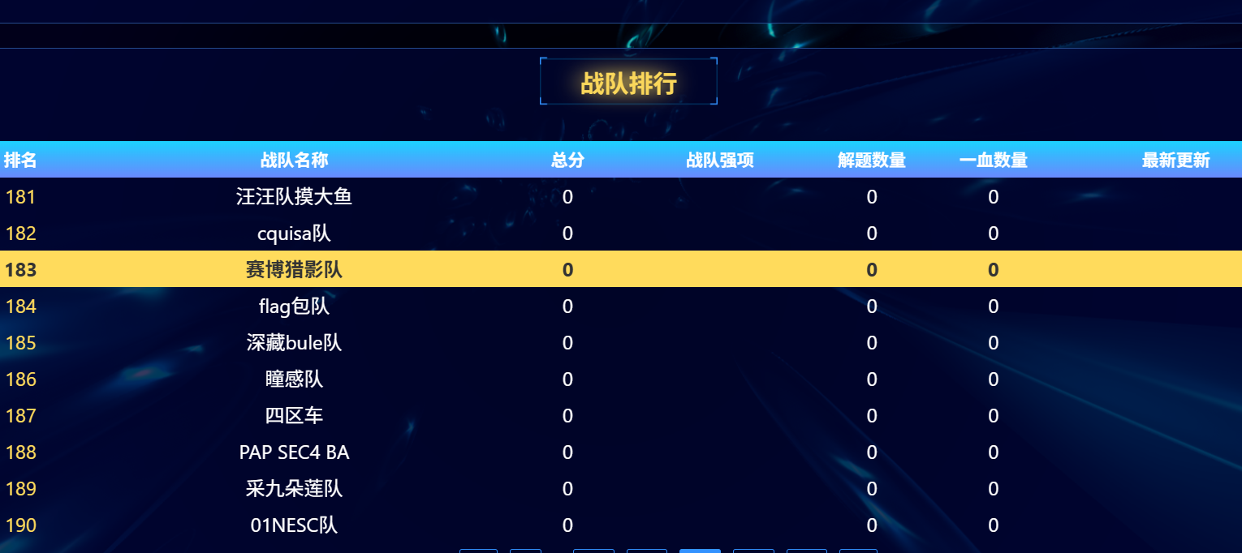
解题思路
无

